**CARIBE CON SABOR A CÓCTEL**

**08 DÍAS – 07 NOCHES**

**VIGENCIA:** DEL 16 AL 23 DE FEBRERO 2026

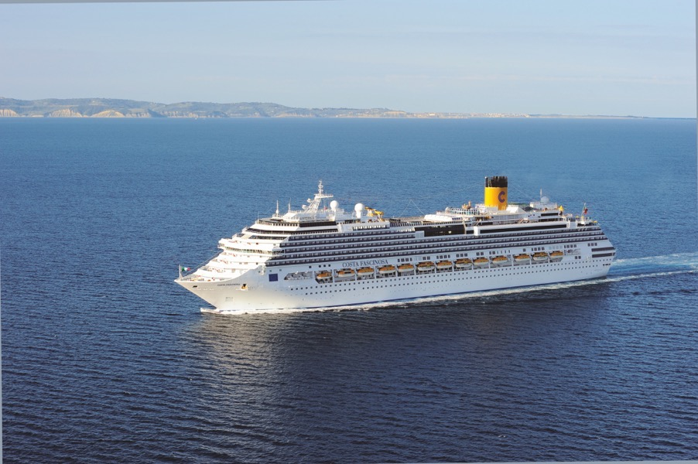

|  |  |
| --- | --- |
| **FECHAS DE SALIDA:** | 16 FEBRERO 2026 |
| **DURACION:** | 07 NOCHES |
| **PUERTO DE SALIDA:** | SANTO DOMINGO |
| **BARCO:** | COSTA FASCINOSA |

**Descubre Costa**

Darte la bienvenida, satisfacer tus deseos y sorprenderte como si fuera la primera vez... esa es la base del estilo Costa. Lo mejor del mar y de la tierra. Una combinación perfecta que podrás encontrar en unas vacaciones Costa. Adultos, jóvenes, familias, parejas de luna de miel, solteros, grupos de amigos y empresas. En un crucero Costa, todos encuentran las vacaciones que buscan. A bordo navegas en la diversión cada hora del día y de la noche. En un crucero, siempre es el momento de probar nuevas experiencias. Dedícate al fitness o al relax, asiste a un curso de baile o regálate momentos de puro bienestar. Déjate llevar por la animación de a bordo. No tendrás ni un solo momento para aburrirte. Prueba lo mejor de la cocina italiana gracias a las propuestas de los chefs Costa. Come y cena cada día en un restaurante diferente. Asiste cada noche a un espectáculo en el teatro que te regala las mismas emociones que en Broadway. Desmelénate en la discoteca hasta el amanecer, participa en una fiesta temática o pasa una noche tomándote una copa con música en directo. Y, cuando el barco llega a puerto, elige el tipo de excursión que mejor interprete tu manera de ser viajero. Sean cuales sean tus vacaciones soñadas, puedes vivirlas con Costa.

* Ideal para Familias, para parejas, para adultos mayores de 65 años
* Idioma a bordo Italiano (Asistencia en español en la mayoría de itinerarios)
* Especialistas en itinerarios de Europa
* Cenas de gala: en cruceros de 7 noches, 2 cenas formales, en cruceros de más de 7 noches 3 cenas formales.
* Turnos de comida: En el restaurante el almuerzo se divide en dos turnos: 1º turno 12:15 hs.; 2º turno 13:45 hs. En la cena también hay dos turnos: 1º turno 19:30 hs.; 2º turno 21:30 hs.
* A bordo de Costa neoRiviera, Costa neoRomantica y Costa neoClassica, todos los Clientes disfrutan exclusivamente del servicio Horario Flexible en la cena es libre de las 18:30 a las 22:30. Así puedes cenar en el horario que prefieras según tus planes

**INCLUYE:**

* 07 noches de alojamiento en la categoría de cabina seleccionada
* Comidas Ilimitadas entre las diarias principales y snacks con bebidas incluidas: Café, té, jugos
* Paquete de Bebidas MY DRINKS
* Shows
* Actividades recreativas diarias
* Actividades deportivas
* Desembarco en los diferentes puertos descritos en el itinerario

**NO INCLUYE:**

* Boleto Aéreo
* Bebidas alcohólicas. Ni gaseosas
* Excursiones en tierra
* Propinas por noche por persona que se pagaran exclusivamente en el Crucero, valor aproximado de 15 a 20 usd por persona por noche.
* Gastos personales

**LAND TOUR**

**ITINERARIO**

|  |  |  |  |
| --- | --- | --- | --- |
| **Día** | **Puerto** | **Llegada** | **Salida** |
| 1 | Santo Domingo | - | 11:59 p. m. |
| 2 | Isla Catalina | 08:00 a. m. | 06:00 p. m. |
| 3 | Navegación | - | - |
| 4 | Martinica | 08:00 a. m. | 07:00 p. m. |
| 5 | Guadalupe | 08:00 a. m. | 09:30 p. m. |
| 6 | Basseterre | 09:00 a. m. | 07:00 p. m. |
| 7 | Tortola | 07:00 a. m. | 03:00 p. m. |
| 8 | Santo Domingo | 10:00 a. m. | * - |

#### ****PAGO****

**INTERIOR- DOBLE GARANTIZADA**

**PRECIO POR PERSONA EN USD**

|  |  |  |
| --- | --- | --- |
| **INTERNA** | **1ERA PERSONA** | **2DA PERSONA** |
| **TOTAL** | **928** | **928** |

**EXTERNA- DOBLE GARANTIZADA**

**PRECIO POR PERSONA EN USD**

|  |  |  |
| --- | --- | --- |
| **EXTERNA** | **1ERA PERSONA** | **2DA PERSONA** |
| **TOTAL** | **1.070** | **1.070** |

**NOTAS IMPORTANTES:**

* Precios incluyen todos los impuestos (sujetos a cambio y disponibilidad).
* No aplica para feriados largos, congresos y eventos especiales.
* Precios sujetos a variación y disponibilidad sin previo aviso hasta el momento de la reserva.
* El paquete de bebidas “My Drinks” son para aquellos que desean tener a su disposición bebidas alcohólicas y no alcohólicas durante el día, y aquellos que, para el aperitivo y después de la cena, disfrutan especialmente de los cócteles.

Estos son:

-Café y capuchinos, bebidas calientes, refrescos

-Cervezas de barril, aperitivos y vermuts, todos los cócteles (excepto moleculares, sólidos y premium)

-Selección de los mejores licores y whiskies, todos los licores y amargos

- Selección de vinos por copa

-Agua mineral

-01 botella de agua (0,5 l) por día para cada adulto a solicitar en cualquier bar del barco (Sin minibar)